MON ARBRE DE NOЁL Paroles: Koudacheva R. Musique: Beckman L.
Dans la forêt, il a grandi, Un Arbre de Noёl…
L’été, l’hiver il est tout vert,
Gracieux et solennel!
La grande tempête chante tendrement:
“Bel Arbre, bonne nuit!”
Le Père Noёl le couvre de neige,
Il est donc endormi!
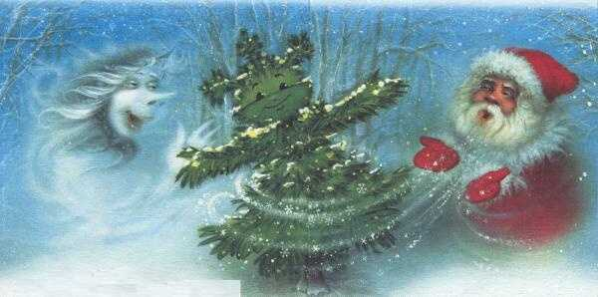
Le p’tit lapin y saute gaiement,
C’est son ami très sûr,
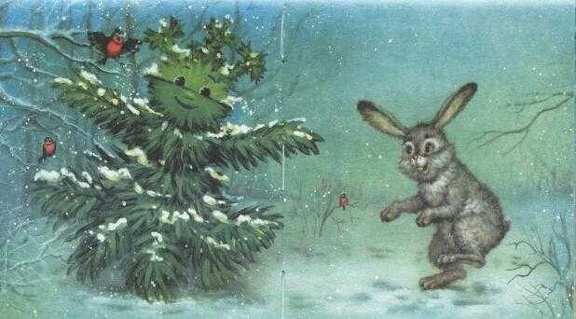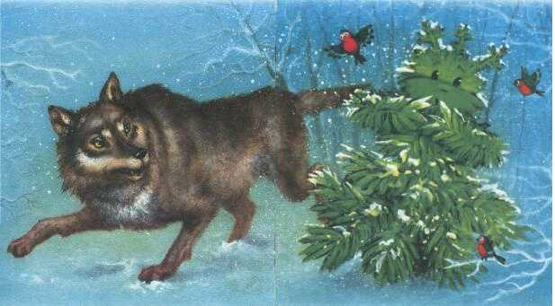
De temps en temps le loup méchant
Regarde les alentours…
Chut! La forêt est pleine de neige,
Elle craque sous les patins,
Le cheval noir trottine encore,
Il gèle dur ce matin!
Ce cheval tire les traineaux,
Il y a un vieux cocher
Et c’est lui qui a coupé
Cet Arbre bien-aimé!
Et le voilà à notre fête,
Mon Arbre très joli,
Et nous avons beaucoup de joie
Et les cadeaux promis!
On vous souhaite bien des choses,
Beaucoup de grands succès,
Soyez toujours en bonne santé,
Bonne Chance et Bonne Année!
Перевод 1999-2001 г. г.
В лесу родилась ёлочка. Раиса Кудашова и Леонид Бекман
1903-1905

В лесу родилась ёлочка,
В лесу она росла.
Зимой и летом стройная,
Зелёная была.
Метель ей пела песенку:
«Спи, ёлочка, бай-бай!»
Мороз снежком укутывал:
«Смотри, не замерзай!»
Трусишка зайка серенький
Под ёлочкой скакал.
Порою волк, сердитый волк,
Рысцою пробегал.
Чу! Снег по лесу частому
Под полозом скрипит.
Лошадка мохноногая
Торопится, бежит.
Везёт лошадка дровеньки,
На дровнях мужичок.
Срубил он нашу ёлочку
Под самый корешок.
Теперь ты здесь, нарядная,
На праздник к нам пришла
И много, много радости
Детишкам принесла.

